**KIỂM TRA THỰC HÀNH MÔN HỆ THỐNG MÁY TÍNH**

**Thời gian: 60 phút**

**Ngày: 10/05/2022**

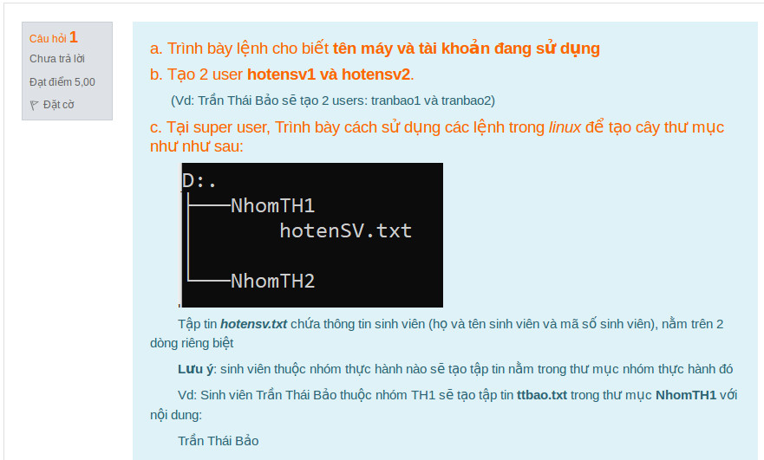**Câu 1:**

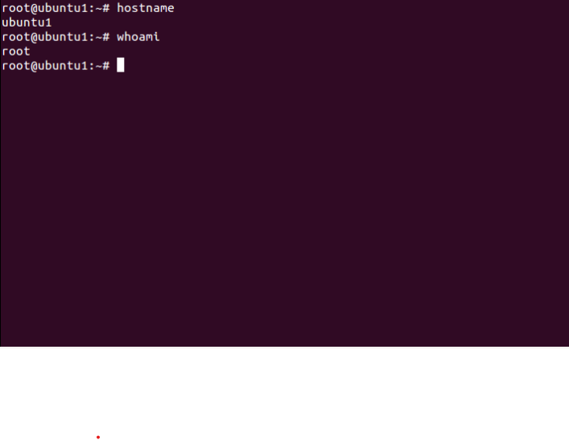a) Trình bày lệnh cho biết tên máy và tài khoản đang sử dụng:

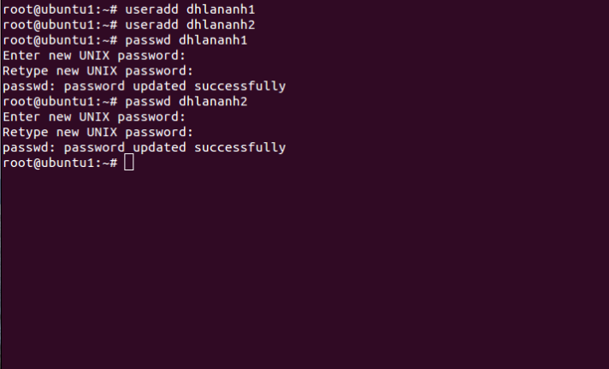b) Tạo 2 user hotensv1 và hotensv2

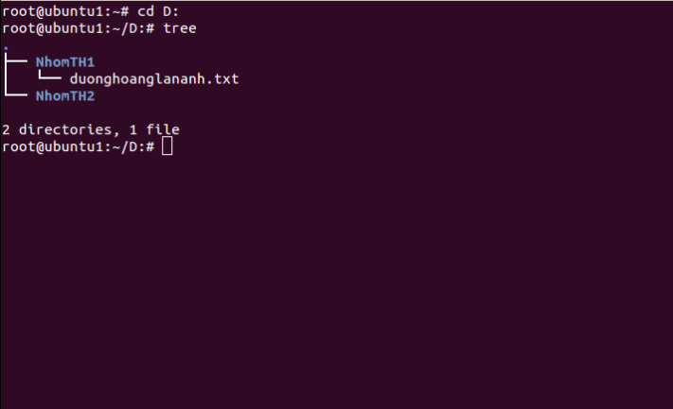c) Tạo super user. Trình bày cách sử dụng các lệnh trong linux để tạo cây thư mục như sau:

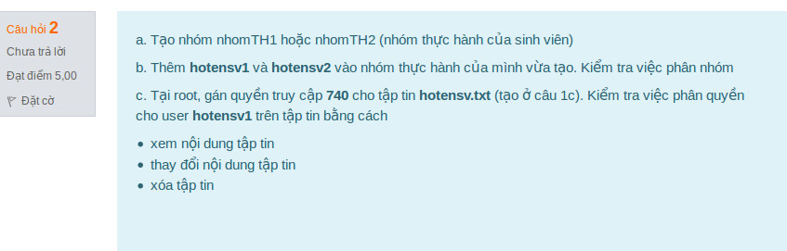**Câu 2:**

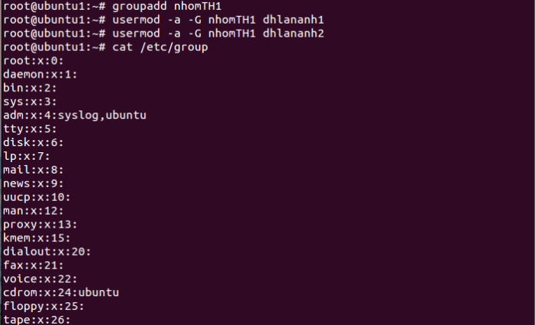a) Tạo nhóm nhomTH1 (nhóm thực hành của sinh viên)

b) Thêm **hotensv1** và **hotensv2** vào nhóm thực hành của mình vừa tạo. Kiểm tra việc phân nhóm

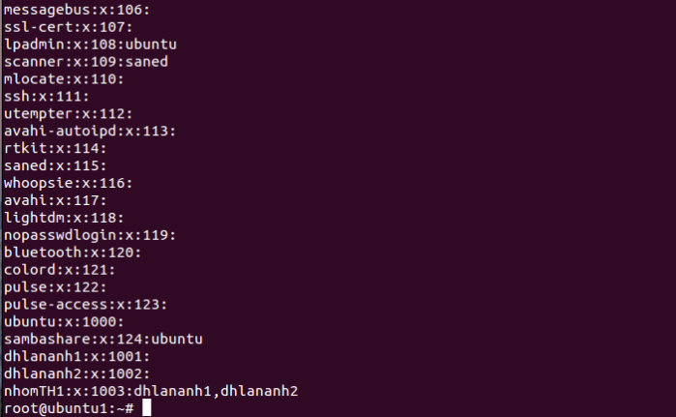

c) Tại root, gán quyền truy cập **740** cho tập tin **hotensv.txt** (tạo ở câu 1c). Kiểm tra việc phân quyền cho user **hotensv1** trên tập tin bằng cách:

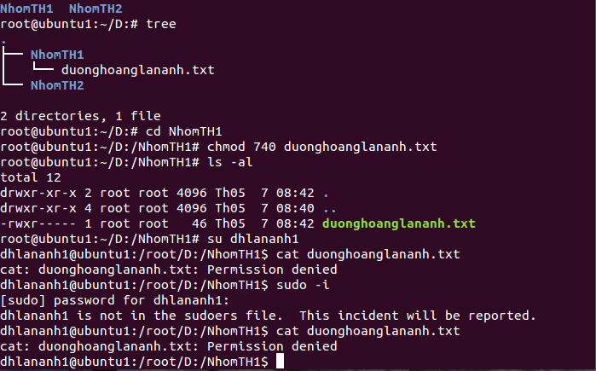* Xem nội dung tập tin:

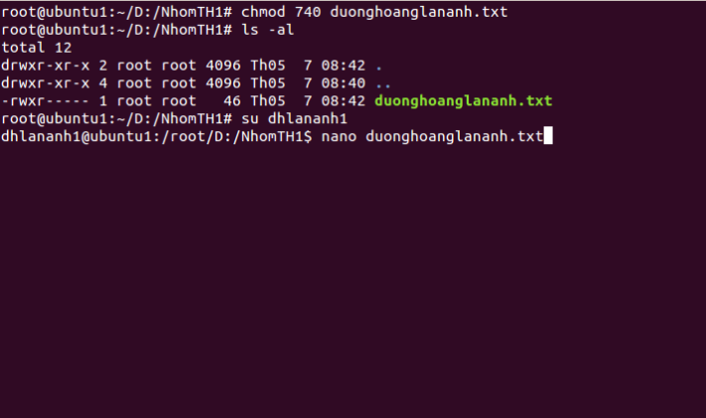* Thay đổi nội dung tập tin:

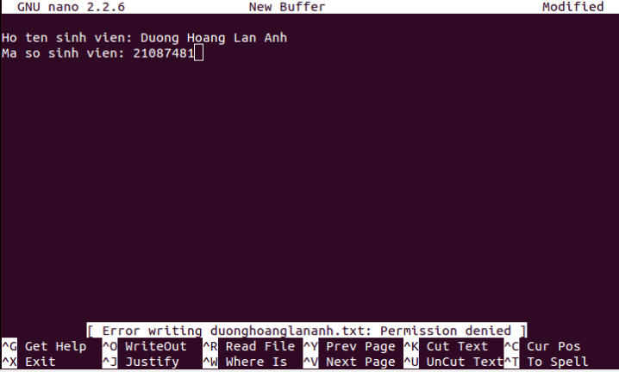

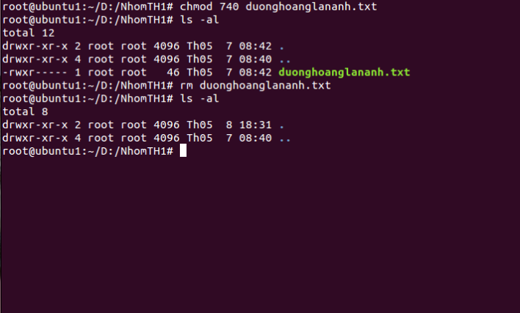* Xóa tập tin: